Curriculum

**Alma Delia Monroy Sánchez**

**J.U.D. de Enlace Territorial Las Águilas**

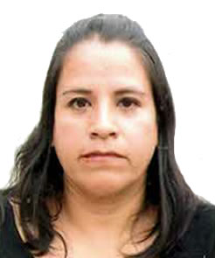

|  |  |
| --- | --- |
| **Nivel máximo de estudios** | Bachillerato |
|  |  |
| **Áreas de conocimiento** | Atención a la Ciudadanía y Coadyuvar con los Directores para darle mantenimiento de la Territorial las Águilas. |
|  |  |
| **Experiencia laboral** |  |
|  |  |
| Periodo | de julio/2015 a actual |
| Institución | Delegación Álvaro Obregón |
| Cargo | JUD de Enlace Territorial Las Águilas |
|  |  |
| Periodo | de octubre/2012 a febrero/2015 |
| Institución | Delegación Álvaro Obregón |
| Cargo | Coordinadora de Líderes |
|  |  |
| Periodo | de octubre/2009 a junio/2012 |
| Institución | Delegación Álvaro Obregón |
| Cargo | Coordinadora de Líderes |